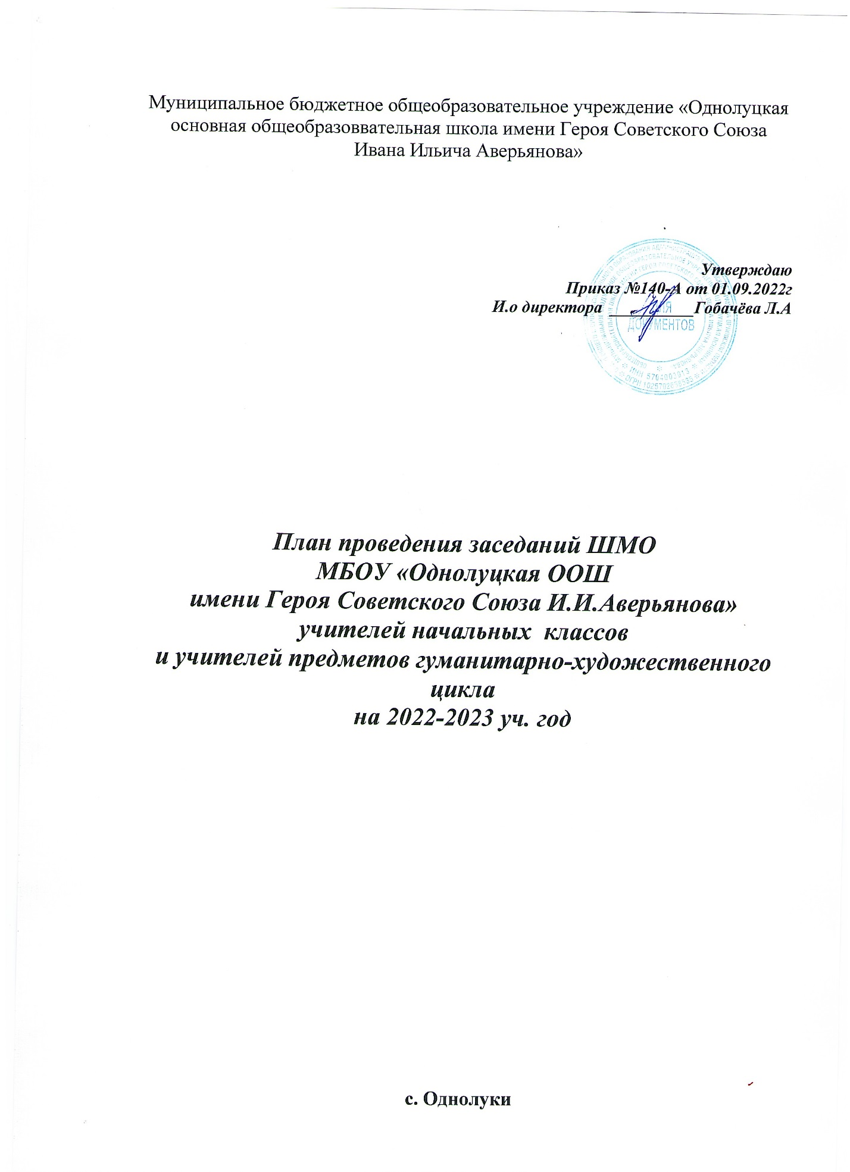

План проведения заседаний ШМО
МБОУ «Однолуцкая ООШ
имени Героя Советского Союза И.И.Аверьянова»
учителей начальных классов
и учителей предметов гуманитарно-художественного цикла
на 2022-2023 уч. год
Тема  заседания | Вопросы для обсуждения | Сроки  проведения | Ответственные
ЗАСЕДАНИЕ №1  «Планирование и организация методической работы ШМО на 2022 – 2023 учебный год» | 1. Обсуждение и утверждение плана работы методического объединения на 2022 – 2023 учебный год.  2. Корректировка и утверждение тем по самообразованию учителей.  3. Обеспеченность учебниками и готовность кабинетов к новому учебному году.  4.Разное. | Август | Руководитель МО  Учителя начальных классов и предметов гуманитарно-художественного цикла
ЗАСЕДАНИЕ №2  «Роль учителя в формировании положительной мотивации школьников к учению как средство формирования УУД в рамках обновлённых ФГОС НОО, ФГОС ООО» | 1.Одаренный ребенок. Кто он? Формы и методы работы с одаренными детьми.  2.Роль учителя в формировании положительной мотивации школьников к учению.  3.Особенности учебной мотивации и эмоциональных переживаний младших школьников в условиях адаптации. Итоги адаптационного периода первоклассников.  4.Разное. | Ноябрь | Руководитель МО  Учителя начальных классов и предметов гуманитарно-художественного цикла
ЗАСЕДАНИЕ №3  «Повышение эффективности современного урока через применение современных образовательных технологий». | 1.Понятие современных образовательных технологий, оценка их эффективности на уроке и во внеурочной деятельности.  2.Влияние современных технологий на повышение учебной и творческой мотивации обучающихся.  3.Использование мультимедийных и современных средств обучения на уроках как условие повышения мотивации и познавательной активности учащихся.  4.Разное. | Январь | Руководитель МО  Учителя начальных классов и предметов гуманитарно-художественного цикла
ЗАСЕДАНИЕ №4  «Формирование учебно-познавательной мотивации у обучающихся на уроках через технологию развития критического мышления». | 1.Технология развития критического мышления как средство повышения учебной мотивации у обучающихся.  2.Применение новых образовательных технологий при работе с одарёнными детьми.  3.Индивидуальная работа со слабо мотивированными обучающимися и детьми, испытывающими трудности в обучении.  4.Разное. | Март | Руководитель МО  Учителя начальных классов и предметов гуманитарно-художественного цикла
ЗАСЕДАНИЕ №5  «Достижения и нерешенные проблемы педагогического коллектива по совершенствованию образовательного процесса» | 1.Анализ итоговых контрольных работ, техники чтения. Выполнение учебных программ.  2.Анализ работы ШМО учителей начальных классов и учителей предметов гуманитарно-художественного цикла за 2022– 2023 учебный год.  3.Обсуждение плана работы МО на 2023-2024 учебный год.  4.Разное. | Май | Руководитель МО  Учителя начальных классов и предметов гуманитарно-художественного цикла

